Documentacao de Engenharia de Software
Plataforma Multimodal para Avaliacao e Pitch Automatizado de Startups
Gerado em: 23/03/2026 05:23

1. Objetivo do sistema
A plataforma automatiza a avaliacao de startups com entrada multimodal, score de potencial, relatorios tecnicos, video explicativo e pitch deck visual.

2. Funcionalidades implementadas
- Submissao multimodal (texto, documento, audio, video e YouTube).
- Analise de startup com score 0-10 e recomendacoes por categoria.
- Motor local e opcao GPT com fallback.
- Video IA no resultado (D-ID/local/hibrido) com progresso realtime.
- Pitch PDF estilo slides com design automatico por contexto.
- Pitch PDF com modo premium manual e template escolhido pelo usuario.
- Gestao de modelos com treino, retreino, ativacao e monitoramento realtime.
- Dashboards operacional e investidor.

3. Arquitetura tecnica
A solucao utiliza Django + DRF no backend, templates responsivos no frontend, pipeline de IA para analise multimodal e servicos de exportacao de documentos.
Diagrama de arquitetura:
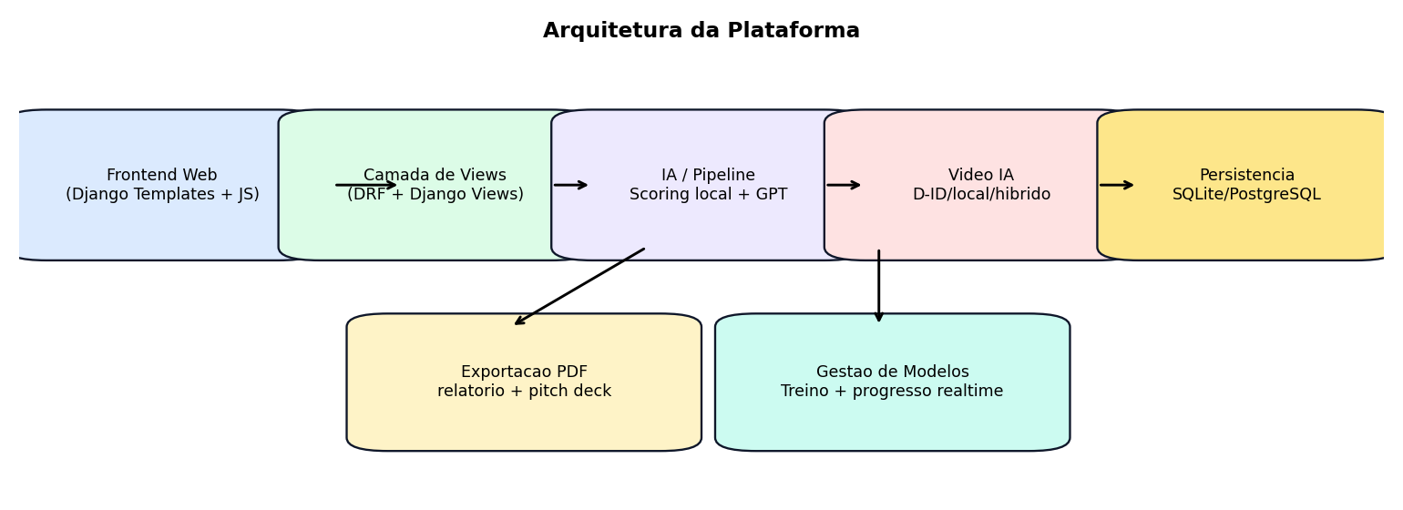
Fluxo funcional:
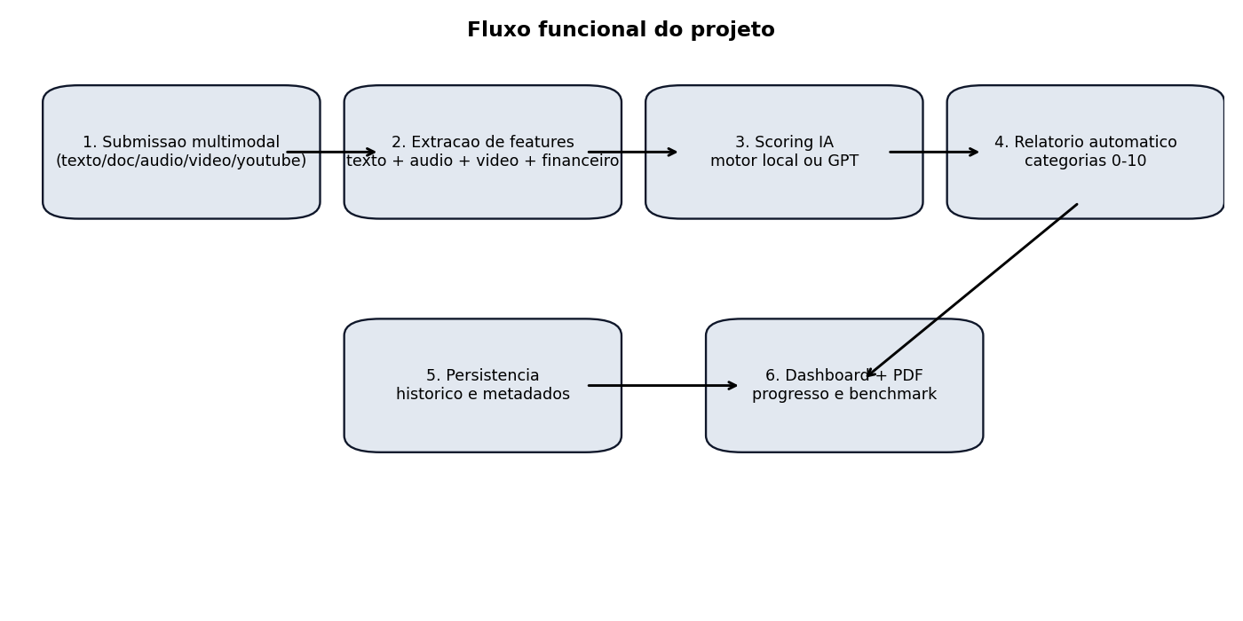
Exemplo de categorias de avaliacao:
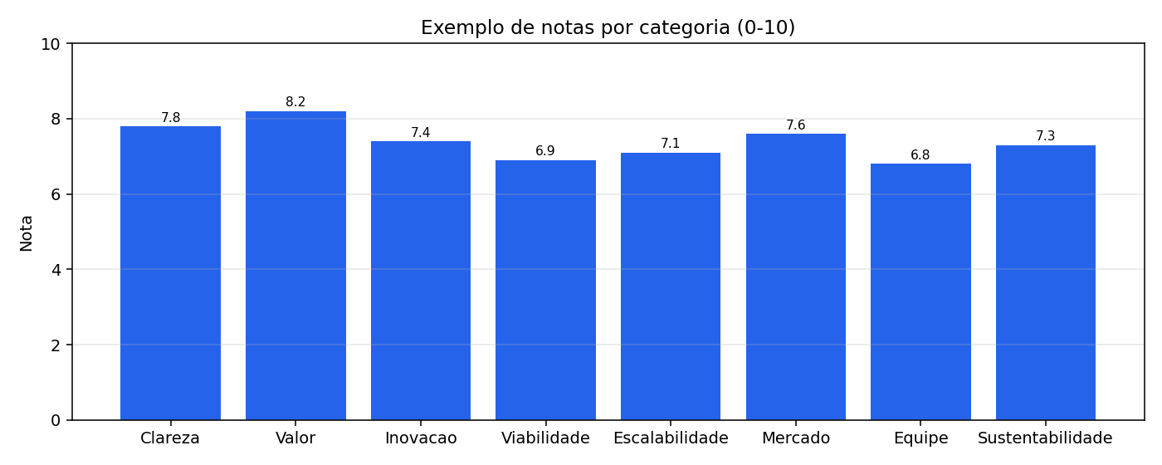

4. Guia de utilizacao
- Aceder a pagina de Novo Pitch.
- Preencher informacoes da startup e sector.
- Submeter dados multimodais (texto, documento, audio, video, YouTube).
- Executar avaliacao com motor local ou GPT.
- Consultar resultado com score, categorias e recomendacoes.
- Opcionalmente gerar video IA no modo desejado.
- Gerar relatorio PDF tecnico da analise.
- Gerar pitch PDF com design automatico ou premium manual.

5. Operacao e validacao
- python3 manage.py check
- python3 manage.py test
- python3 docs/generate_engineering_pdf.py
- python3 docs/generate_engineering_docx.py

6. Publicacao de documentacao
A entrega operacional do projeto inclui envio da documentacao atualizada para o webhook Discord em formatos PDF e DOCX.

